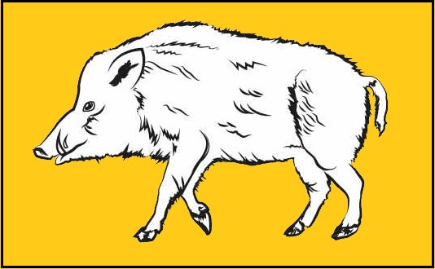

Mięso dzików odstrzelonych w strefie ochronnej (żółtej)

Każdy dzik odstrzelony na obszarze ochronnym jest niezwłocznie dostarczany wraz ze wszystkimi częściami ciała, w tym z narządami wewnętrznymi, do położonego na tym samym obszarze:
- do punktu skupu dziczyzny lub zakładu obróbki dziczyzny,
- lub innego zakładu nadzorowanego przez organ Inspekcji Weterynaryjnej,
w którym mogą być przechowywane tusze lub skóry dzików.

Tusze, wszystkie części ciała oraz skóry dzików odstrzelonych mogą opuścić ww. obiekty, wyłącznie po uzyskaniu ujemnego wyniku badania laboratoryjnego w kierunku ASF, dla wszystkich sztuk znajdujących się w danym obiekcie
(w przypadku chociaż jednego wyniku stwierdzającego ASF wszystkie tusze wraz z narządami kierowane są do utylizacji)

Dozwolone jest wysyłanie poza obszar odstrzału, na terenie Polski mięsa dzików i produktów z niego wytworzonych, odstrzelonych na obszarze ochronnym (część I) – po uzyskaniu wyniku ujemnego na ASF

Zasady obowiązujące w strefie żółtej podczas polowania:

• możliwość wykonywania polowań na dziki i inną zwierzynę,

• wskazane wyznaczenie chłodni na ternie strefy żółtej z podziałem na chłodnie do magazynowania dzików (podlegają blokadom) oraz zwierzyny płowej (nie podlega blokadom),

• konieczność przedstawienia do badania tuszy dzika i narogów (oznakowanych tożsamym identyfikatorem – znacznikiem),

• konieczność zgłoszenia powiatowemu lekarzowi weterynarii odstrzelonych lub magazynowanych w strefie żółtej dzików w celu pobrania prób do badań w kierunku ASF – plombowanie chłodni do czasu uzyskania wyników ujemnych wszystkich sztuk zmagazynowanych w danej chłodni,

• po otrzymaniu ujemnych wyników mięso może zostać wprowadzone do obrotu (specjalne oznakowanie) lub zagospodarowane na użytek własny,

• możliwość utylizacji zwłok dzików po przeprowadzonym próbkobraniu,

• przy stwierdzeniu dodatniego wyniku badania w kierunku ASF wszystkie tusze zlokalizowane w obrębie chłodni poddaje się utylizacji z nakazu PLW,

• obowiązuje bioasekuracja w łowisku !!

